简答

**1.硬件技术**

电子管 晶体管 中小规模集成电路 大规模集成电路 超大规模集成电路

**2.总线**是连接多个部件的信息传输线，是各部件共享的传输介质

一组总线连接CPU和主存 称为**存储总线**

3.**按传输方式分为** 并行传输总线和串行传输总线

**按连接部件不同** 分为 片内总线 系统总线 通信总线

4.**总线性能指标** 总线宽度 总线带宽 总线复用

5.**总线判优控制**



**链式查询** 优点 只需很少几根线 容易扩充设备

缺点 对电路敏感 优先级别低的设备很难获得请求

**计数器定时查询**

优点 优先顺序可以改变

缺点 增加了控制线数 控制也较复杂。

**独立请求方式**

优点 响应速度快 优先次序控制灵活

缺点 控制线数量多 总线控制更复杂。

6**.存储器有3个主要性能指标**：速度、容量和每位价格

**缓存主存**层次主要解决 CPU与主存速度不匹配的问题

**主存辅存**主要解决 存储系统的容量问题

7. **主存的技术指标** 存储容量 存储速度 存储器带宽

8.. **提高存储器的带宽** 可以采用以下措施

(1).缩短存取周期

(2).增加存储字长，使每个存取周期可读写更多二进制数。

（3.）增加存储体

9.**提高访存速度的措施**

寻找高速元件 采用层次结构 调整主存结构

10.**I/O设备与主机信息传送的控制方式**

程序查询方式 程序中断方式 直接存储器存取方式 I/O通信方式 I/O处理机方式。

11**.I/O接口功能** 选址功能 传送命令的功能 传送数据的功能

反应I/O设备工作状态的功能。

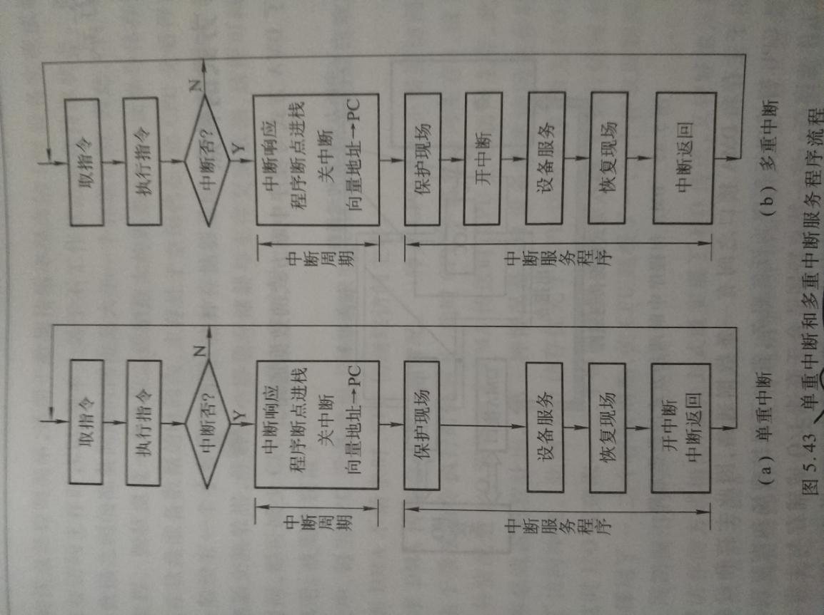12.

13.**指令组成**

操作码：指明该指令所要完成的操作

地址码：指出该指令的源操作数的地址

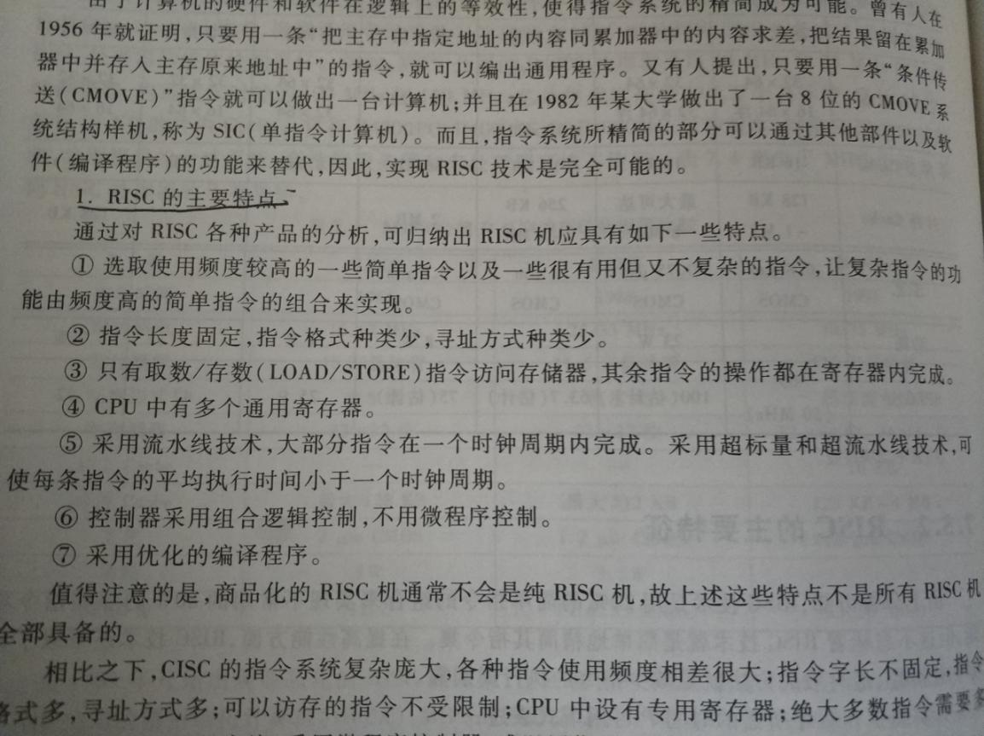14 **RISC主要特点**

15.**CPU四大组 成部分及其功能**

Cpu 组成 ：ALU 寄存器 中断系统 CU

16.**衡量流水线性能** 吞吐率 加速比 效率

17.CU的的两种设计方式 以及步骤

组合逻辑设计

步骤

1.列出微操作命令的操作时间表

2.写出微操作命令的最简逻辑表达式

3.画出微操作命令的逻辑图

微程序设计

1.写出对应机器指令的微操作及节拍安排

2.确定微指令格式

3.编写微指令码点